Spelschema Åsacupen P07 2/7-2016
IFK FJÄRÅS RÖD: Peter & Henrik.
Malcom, Lukas, Isak, Tobias, Gabriel, Linus B, William, Wille och Mathias
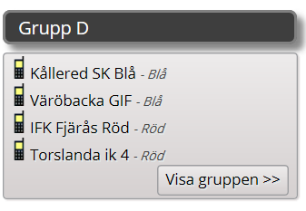
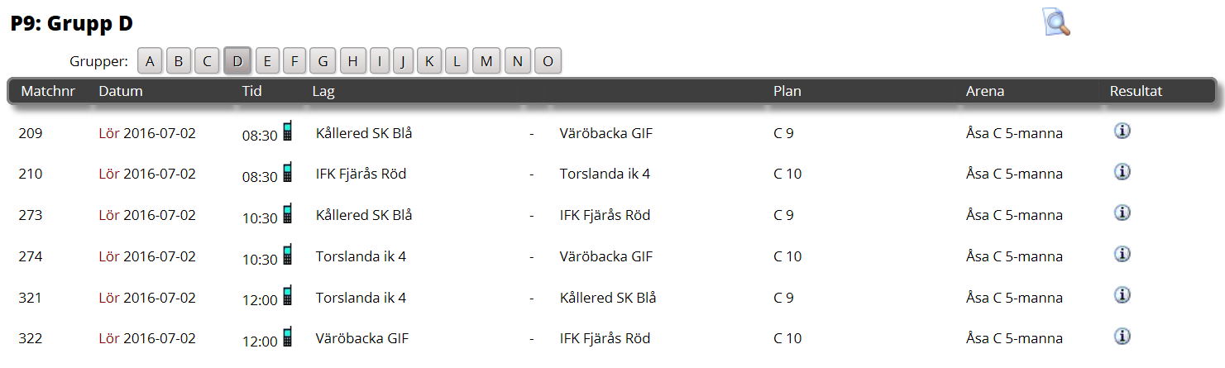
IFK FJÄRÅS VIT: Anders, L-G & Josefine
Anton, Edvin, Abbe, Ellis, Arvid, Alvin, Sander, Måns, Kevin och Wilmer

